Activité : Puissance d’une éolienne 1ère professionnelle /2. ALGÈBRE – ANALYSE
Fonctions de la forme f + g et kf
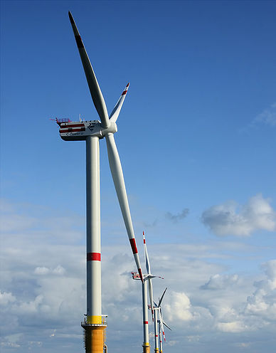
Situation
Une éolienne est une machine qui transforme l’énergie cinétique du vent (déplacement d’une masse d’air) en énergie mécanique puis en énergie électrique par l’intermédiaire d’un alternateur.
Les pales d’une éolienne sont montées sur un rotor. Lors de leur mouvement, les extrémités décrivent un cercle.
On estime que la puissance électrique récupérable P (en W) par une éolienne est fonction de l’aire S (en m²) de la surface balayée et du cube de la vitesse v (en m/s) du vent, comme le montre la formule suivante :
P = 0,2 S v³
Problème
Surface balayée
R
de la surface balayée
Etudier et comparer les variations de la puissance électrique de deux éoliennes de rayon 1,25 m et 2,82 m. Et déterminer la vitesse du vent nécessaire pour récupérer une puissance de 10 kW avec chaque éolienne.
TRAVAIL
1- Conjecture
Conjecturer (c’est-à-dire proposer une supposition ou une intuition) sur la manière dont varie la puissance électrique d’une éolienne en fonction de S et v.
2- Puissance électrique de l’éolienne de rayon 1,25 m
2.1. Calculer, en m², l’aire S de la surface balayée. Arrondir le résultat à l’unité.
2.2. Exprimer sa puissance électrique P en fonction de la vitesse v du vent.
2.3. La situation peut être modélisée par la fonction$f$définie par$f(x)=x^{3}$où $x$ représente la vitesse du vent et$f(x)$la puissance électrique de l’éolienne.
a) Utiliser les fonctionnalités de la calculatrice graphique pour compléter le tableau de valeurs suivant.
v (en m/s) | $$x$$ | 5 | 10 | 15 | 20 | 25 | 30
P (en W) | $$f(x)$$ |  |  |  |  |  | 27 000
b) Utiliser les fonctionnalités de la calculatrice graphique pour tracer la représentation graphique de$f$.
c) Indiquer le sens de variation de la fonction$f$.
3- Puissance électrique de l’éolienne de rayon 2,82 m
3.1. Calculer, en m², l’aire S de la surface balayée. Arrondir le résultat à l’unité.
3.2. Exprimer sa puissance électrique P en fonction de la vitesse v du vent.
3.3. La situation peut être modélisée par la fonction$g$définie par$g(x)=5x^{3}$où $x$ représente la vitesse du vent et$g(x)$la puissance électrique de l’éolienne.
a) Utiliser les résultats de la question 2.3.a pour compléter le tableau de valeurs suivant.
v (en m/s) | $$x$$ | 5 | 10 | 15 | 20 | 25 | 30
P (en W) | $$g(x)$$ |  |  |  |  |  | 135 000
b) Utiliser les fonctionnalités de la calculatrice graphique pour ajouter la représentation graphique de$g$.
c) Indiquer le sens de variation de la fonction$g$. Comparer avec les variations de$f$.
Appel : Expliquer au professeur comment les représent ations graphiques vérifient la conjecture.
4- Tracer, sur du papier millimétré, les représentations graphiques des fonctions f et g sur l’intervalle [5 ; 30].
5- Estimer graphiquement la vitesse du vent nécessaire pour récupérer une puissance électrique de 10 kW pour les deux éoliennes.

